Kỹ thuật trồng và chăm cây vải
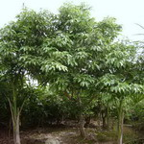
1. Trồng: Thời vụ trồng vào các tháng 2 - 3 - 4 và 8 - 9. ở đồng bằng, đất trồng phải đào mương, lên líp cao. Khoảng cách trồng ở đồng bằng: 10m x 10m, đất đồi gò: 8m x 8m . Hố đào trước vài ba tháng theo kích thước 1m x 1m, mỗi hố bón 30 - 50kg phân chuồng trước khi trồng.
2. Chăm sóc: Cần tưới nước sau khi trồng và lúc cây còn nhỏ. Khi cây lớn nếu trời hạn tưới đủ ẩm mới có năng suất cao, phẩm chất tốt.
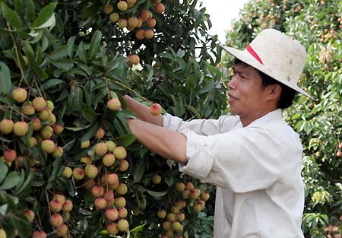
Bón phân: 3 - 5 năm trước khi cây ra hoa để quả, mỗi năm bón 200g N, 100g P2O5 cho mỗi gốc cây. Khi cây ra quả, mỗi cây bón tới 1kg N và hơn nữa, tỷ lệ NPK từ 2 : 1 : 1 đến 3 : 2 : 2, ngoài ra mỗi hécta bón thêm 10 tấn phân hữu cơ. Bón phân vào tháng 6 và tháng 9, phân hữu cơ tập trung bón vào tháng 6. Khi cây còn nhỏ cần làm cỏ và vun xới nhiều lần trong năm.
3. Trừ sâu bệnh: Bọ xít vải hay bọ xít nhãn dùng vòi chích đọt cuống hoa non hoặc những quả chưa chín làm héo đọt, héo từng chùm hoa, rụng quả non hoặc quả bị thối.
* Cách trừ: Về mùa đông chọn những ngày tốt trời, thời tiết lạnh, rung các cây ký chủ như nhãn, vải, mít, bưởi ..., để bọ xít rơi xuống, rồi bắt.
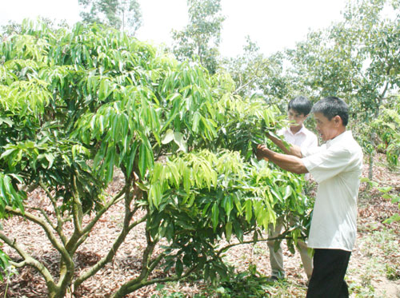
Để bọ xít không trốn mất, có thể quét sạch mặt đất hoặc trải những tấm ni-lông dưới tán cây trước khi rung.
Phun thuốc: Vào tháng tư, phần lớn trứng bọ xít đã nở thành sâu non, hoa vải đã nở xong không sợ chết ong lấy mật. Tháng 8 - 9 cũng có thể phun thuốc để diệt bọ xít trưởng thành. Có thể dùng các loại thuốc: Basuđin,Ofatôc 0,1 - 0,2%, Diclovo 0,05 %, Diazinin 0,04 %.
Ngoài bọ xít ra, còn sâu đục thân vỏ, sâu cuốn lá, nhện 4 chân, dơi hại vải...
4. Kỹ thuật nhân giống vải:
Có thể nhân giống bằng hạt, ghép và chiết cành. Chiết cành là phương pháp phổ biến nhất: Chọn cây vải mẹ hàng năm sai quả, có chất lượng cao, tuổi từ 8 - 15 năm. Chọn cành khoẻ, đường kính 1 - 1,5 cm, mọc hơi xiên ở phía ánh sáng. Bóc khoanh, cắt một đoạn vỏ dài 2 - 3 cm dùng dao cạo sạch, để khô độ 3 - 4 ngày, rồi dùng đất mầu đã trộn sẵn với phân mục, rơm mục, bao quanh chỗ cắt, ngoài bầu đất bọc giấy Pôliêtilen, trên đầu buộc hơi lỏng, phía dưới buộc chặt. Mùa chiết cành tốt nhất là tháng 3 - 4 hoặc tháng 7 - 8. Sau 3 tháng bầu có rễ, cắt đem giâm trong vườn ươm. (Hạ thổ), 4 - 6 tháng sau trồng ra vườn. Nếu gặp hạn cần tưới cho bầu đủ ẩm.
Áp dụng biện pháp đốn cành mới trong thâm canh vải thiều
Ngay sau khi thu hoạch vải xong phải tiến hành cắt tỉa tán cho cây (càng sớm càng tốt). Đối với những cây năm trước đã được đốn tỉa rồi thì việc cắt tỉa tạo tán cho cây đơn giản hơn những cây chưa áp dụng cắt tỉa tạo tán năm trước.
Bước 1: Dùng máy cắt hoặc dao phát toàn bộ mặt tán tạo cho tán có hình bán cầu.
Bước 2: Tỉa những cành khung mọc thẳng đứng ở giữa tán, cành mọc xiên xẹo, tạo cho tán có khoảng trống hình phễu ở giữa tán, tạo điều kiện cho ánh sáng chiếu vào làm giảm ẩm độ trong tán do vậy hạn chế sâu bệnh hại trú ngụ.
Bước 3: Tỉa cành làm cỏ tán: Đối với những cành ở bề mặt tán khoẻ tỉa để lại 2 cành hình ngạnh trê, đối với những cành yếu chỉ để lại 1 cành, loại bỏ các lá già và các lá bị bệnh.
Đối với các vườn vải đã giao tán hoặc các vườn chưa đốn tỉa các năm trước do chưa nắm được kỹ thuật, họăc không có điều kiện chăm sóc. Dùng máy cắt hoặc dao phát cắt sâu vào tán toàn bộ bề mặt, mục đích để thu hẹp và hạ thấp tán để các cây không giao nhau và thuận lợi cho việc chăm sóc sau này. Cắt tỉa những cành khung mọc xiên, cành mọc thẳng đứng giữa tán, loại bỏ các lá già, các cành sâu bệnh như bước 2 và bước 3.
Sau khi đốn tỉa xong tiến hành bón thúc ngay cho cây. Nếu trời không mưa, khô hạn phải tưới nước để cho cây vải nhanh chóng phát được lộc. Sau khi đợt lộc đầu thành thục (Gồm lộc đầu cành và các lộc trong tán) phải tiến hành tỉa định cành, nếu cành lộc sinh trưởng khoẻ thì mỗi đầu cành chỉ để lại 2 cành lộc, các cành yếu để lại 1 cành. Những cành lộc trong tán ta tỉa thưa hợp lý, không để rậm rạp quá (sau này các cành lộc trong tán này cũng sẽ cho quả). Các hộ nên chăm sóc vải tốt nhất là ra được 3 đợt lộc, sau khi đợt thứ 3 là lộc thu đã thành thục vào tháng 9-10 tiến hành cắt tỉa thêm 1 lần nữa, loại bỏ những cành tăm, cành gối nhau, cành bệnh, chuẩn bị cho cây vải chyển sang giai đoạn phân hoá mầm hoa.
Chú ý sau mỗi lần đốn tỉa cành phải tiến hành thu gom toàn bộ các cành lá đã cắt tỉa đem đốt đi.
Việc áp dụng biện pháp kỹ thuật đốn tỉa tạo tán là này hết quan trọng trong thâm canh vải thiều, phối hợp với sử dụng phân bón, thuốc BVTVvà các bịên pháp kỹ thuật khác sẽ tăng rất nhiều hiệu quả sử dụng phân bón, giảm chi phí thuốc BVTV, giảm chi phí công thu hoạch, đồng thời hạn chế sâu bệnh đặc biệt là bệnh thán thư gây thối quả vải. Ngoài ra áp dụng biện pháp đốn tỉa này làm cho cây vải có thể ra quả từ gốc đến ngọn, cả trong và ngoài tán, mẫu mã và chất lượng quả tăng.
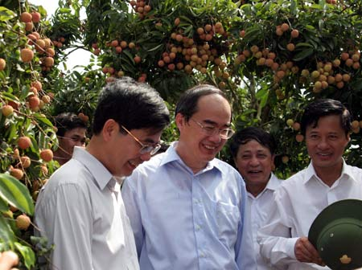
'Để quả vải thiều tươi lâu hơn
Nhằm giảm bớt thiệt hại cho bà con nông dân, kéo dài thời gian bảo quản vải tươi để có thể vận chuyển đi xa tiêu thụ, mới đây Viện Nghiên cứu cây ăn quả miền Nam (SOFRI) đã nghiên cứu thành công^ và khuyến cáo bà con nông dân các vùng trồng vải một phương pháp xử lý và bảo quản vải tươi mới. Theo nhóm đề tài thì áp dụng phương pháp này có thể bảo quản vải tươi trong vòng 1 tháng mà vẫn giữ được màu sắc, chất lượng, đem lại hiệu quả cao cho người trồng và các nhà kinh doanh. NNVN giới thiệu tóm tắt qui trình này để bà con tham khảo, áp dụng:
- Thu hoạch: Thu hái vải quả nhẹ nhàng vào những ngày khô ráo, tránh những ngày mưa. Thu hoạch vải khi vỏ quả đã chín đỏ đều (khoảng 102-109 ngày sau khi hoa nở). Buộc vải thành từng chùm khoảng 3-5kg hoặc đựng trong các rổ nhựa thưa khoảng 10kg. Loại bỏ những quả bị nứt vỡ, dập nát, chín không đều và những quả dị hình.
- Chuẩn bị vật liệu: Các vật liệu, hoá chất gồm có: A-xít clohydric (HCl) hoặc NaHSO3, bể nhúng, quạt gió, rổ nhựa...
- Xử lý: Nhúng từng bó hoặc cả rổ nhựa vải quả vào dung dịch NaHSO3 trong thời gian 10 phút (pha 60g NaHSO3 trong 1 lít nước sạch, khuấy đều cho tan hết). Dung dịch NaHSO3 có tác dụng làm cứng vỏ quả, hạn chế mất nước, tiêu diệt và chống vi khuẩn, nấm bệnh xâm nhập gây hại quả. Vớt ra nhúng tiếp vào dung dịch HCl 4% khoảng 2-5 phút. Dung dịch HCl có tác dụng hãm màu, giữ cho vỏ quả tươi nguyên tăng thêm giá trị thương phẩm.
- Đóng gói, bảo quản, vận chuyển: Sau khi xử lý, để khô tự nhiên hoặc dùng quạt gió để thổi khô rồi đóng gói trong hộp xốp để vận chuyển đến nơi tiêu thụ bằng xe lạnh hoặc bảo quản trong kho mát có điều kiện nhiệt độ 4-5 độ C, độ ẩm không khí 90-95%. Cũng có thể dùng túi nhựa poly etylen để đựng vải quả vừa tránh mất nước và giữ được màu sắc vỏ quả được lâu hơn.
Kỹ thuật đốn tỉa cành vải thiều sau thu hoạch
Đốn tỉa cành sau thu hoạch là biện pháp kỹ thuật cơ bản trong thâm canh vải thiều. Đốn tỉa cành đúng kỹ thuật có tác dụng làm cho cây có tán đẹp, thông thoáng, giảm sâu bệnh hại, phát huy hiệu quả của phân bón và thuốc BVTV.
Ngay sau khi thu hoạch xong quả (hạ tuần tháng 5 đến thượng tuần tháng 7 tuỳ giống chín sớm hay chín muộn), người làm vườn cần tiến hành đốn tỉa tán cho vải. Những cây đã được đốn tỉa đúng kỹ thuật năm trước, năm sau việc đốn tỉa sẽ dễ dàng hơn những cây chưa được đốn tỉa.
Dùng dao hay kéo sắc cắt sâu vào bề mặt tán nhằm làm giảm chiều cao của tán, thu hẹp diện tích tán, tạo cho tán có hình bán cầu đẹp. Tiến hành tỉa những cành la, cành vóng, cành bị sâu bệnh, cành vượt (cành tược) trong tán làm cho lòng tán có hình phễu thông thoáng giúp cho ánh sáng chiếu vào làm giảm độ ẩm trong tán hạn chế sự sinh trưởng, phát triển của sâu, bệnh hại.
Tỉa cành nhỏ trên bề mặt tán, với những cành khoẻ đường kính >1cm, ta để hai nhánh hình ngạnh trê. Những cành yếu, đường kính cành nhỏ <1cm chỉ để một nhánh khoẻ, cắt bỏ các nhánh còn lại, loại bỏ các lá già và các lá bị bệnh.
Sau khi tạo tán xong tiến hành tưới ẩm và bón thúc phân cho vải, giúp cho cây nhanh phục hồi lại và phát lộc hè được thuận lợi.
Sau khi lộc hè thành thục, cần tiến hành tỉa lộc định cành. Nếu lộc sinh trưởng mạnh thì mỗi đầu cành để 2 cành lộc, ngược lại các lộc yếu chỉ để một cành lộc. Các cành lộc trong tán ta cũng tỉa thưa hợp lý không để rậm rạp quá, vẫn đảm bảo cho lòng tán được thông thoáng, những lộc trong tán này cũng có khả năng cho thu quả.
Đối với cây vải khoẻ trên 5 năm tuổi, cần chăm sóc sao cho ra được 3 đợt lộc (2 đợt lộc Hè và 1 đợt lộc Thu), đợt lộc thứ 3 cần kết thúc trong tháng 10 tạo điều kiện hình thành cành quả cho năm sau được thuận lợi, chống hiện tượng ra quả cách năm.
Sau khi cây vải có đợt lộc thứ 3 thành thục ta lại tiến hành cắt tỉa cành thêm 1 lần nữa, loại bỏ bớt những cành tăm, cành sâu, bệnh, cành gối nhau, giúp cho vải chuần bị bước sang giai đoạn phân hoá mầm hoa được thuận lợi.
Sau khi đốn tỉa cành cần kết hợp vệ sinh làm cỏ, thu gom những cành vừa đốn đem đốt bỏ để giảm nguồn sâu, bệnh lây lan cho vụ sau.
Nếu được đốn tỉa sau thu hoạch đúng kỹ thuật như đã trình bày ở phần trên sẽ phát huy được hiệu quả của phân bón và thuốc bảo vệ thực vật, làm cho cây vải có quả phân bố đều trên bề mặt tán, ngoại hình quả đẹp gia tăng giá trị thương phẩm.

